中國文化大學114-1學年度高教深耕計畫
A2活動成果紀錄表

關鍵能力：資訊科技與人文關懷 |  |  | 績效指標：學生資訊科技與人文關懷能力提升及成效
課程名稱  （科目代號） | 社會服務 2 Y861  跨域社會︰青少年兒童問題與大數據運用 |  |  | 日期 | 2025.11.28
人文素養指標 | ■ 生命教育 □ 人文與藝術美感  □ 生態保育 □ 醫療與飲食  ■ 社會弱勢關懷 □ 科技與媒體 |  |  | 開課單位/開課年級 | UXD6 社會服務 2
本課程學生人文關懷學習方式 |  | 透過非營利組織實務工作者以演講方式分享社會議題與社會倡議經驗，並讓學生思考相關問題
本課程預定學生人文關懷學習目標或可獲得的核心能力為何 |  | 培養學生關心社會議題，瞭解生命價值
本課程學生人文關懷學習是否達到預期學習目標或獲得核心能力之相關評估方式為何 |  | 運用自編人文關懷問卷，讓學生回答與演講內容相關的選擇題10題，以了解學生學習成果
本課程學生完成人文關懷的學習表現為何 |  | 學生在自編人文關懷問卷回答正確率達8成以上。  學生填寫課程滿意度問卷，滿意度達88%以上。
A2人文關懷學習之成果紀錄：(約300~600字內容，簡述舉辦方式及內容、關鍵能力、具體衡量方式關聯性，並包含問卷調查統計結果)
一、講師為社團法人台灣繼續前進原住民教育文化產業協會秘書長陳慧勳 (Valis ismahasan)，分享自身布農族背景與專業角色，以及在原住民族教育文化協會、行政院兒少權益推動小組、原民會就業促進委員等外部諮詢經驗。
二、介紹布農族的農耕祭祀文化，包括豐收祭、嬰兒祭、開墾祭、射耳祭等，並說明祭典與月亮盈缺的關聯，透過神話故事解釋文化起源，增進學生對於布農族文化的認識。
三、說明布農族的samu (禁忌)，涵蓋生活、祭典、狩獵、婚姻等領域，例如狩獵禁忌，如夢占、鳥占、女性不得觸碰獵具等，讓學生可以瞭解布農族維持社會秩序與倫理的方式。
四、說明殖民歷史脈絡下的原住民族困境，指出刻板印象與偏見。以近年社會事件，如金鐘獎服裝爭議、台中一中「烯鐶鈉事件」、台大言論自由月事件等為例，並且分享自身遭遇歧視的經驗，讓學生反思社會中無所不在的微歧視。
五、介紹「文化權」與「遊戲權」的國際法基礎，引用《兒童權利公約》第31條，也分享KEEP GOING團隊在都會區推動「族日學」幼兒文化課程，結合語言、文化創作、親子共學，在偏鄉推動 Sports Care體育陪伴計畫，以籃球與運動教育提升孩童自信，並支持退役運動員再就業。
＊活動照片另附4～8張（含圖說）
＊簽到表另附

活動照片及說明
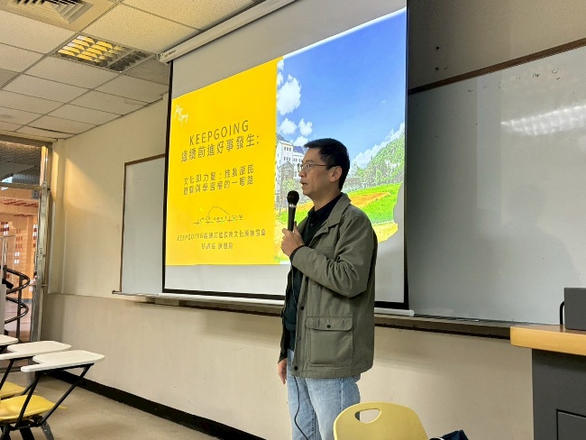 | 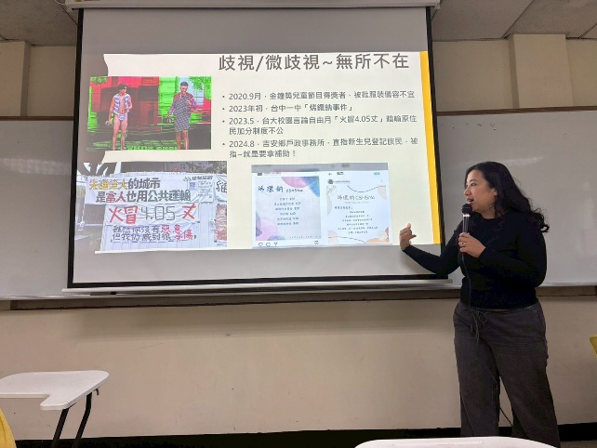
授課老師開場 | 微歧視案例介紹
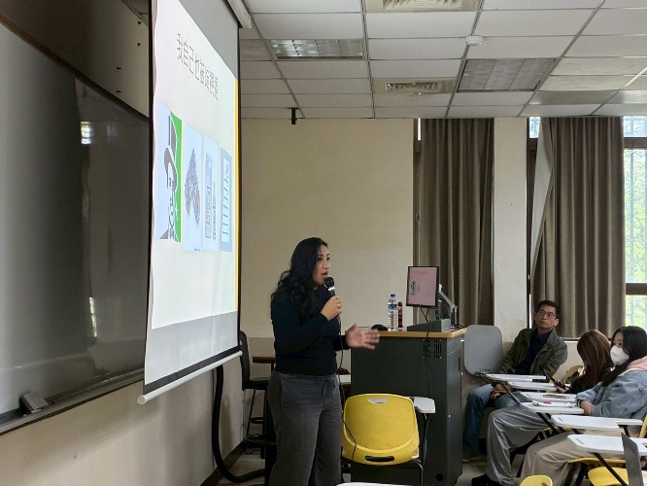 | 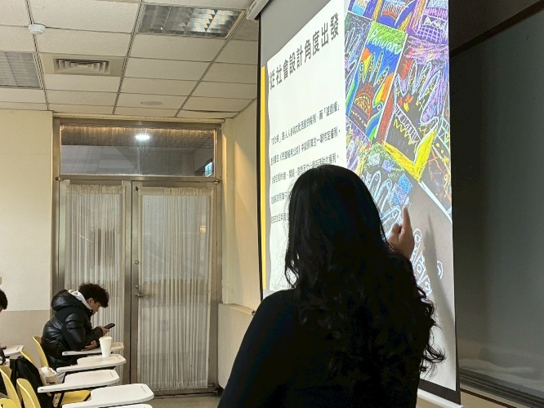
分享社會歧視經驗 | 介紹布農族文化背景
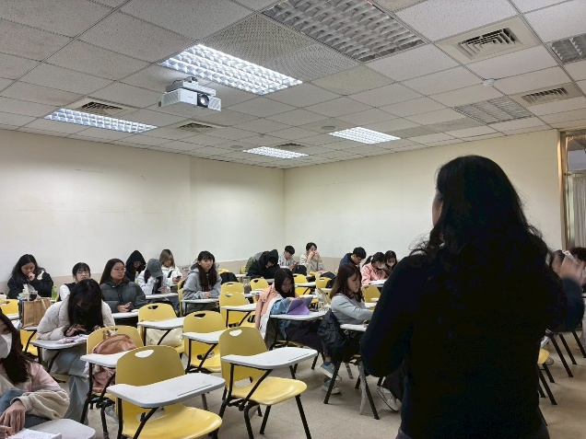
講師介紹機構服務經驗
(照片) | (照片)
(內容簡述) | (內容簡述)

